中國文化大學
綠色未來跨域課程
課程紀錄
承辦院所 |  | 社科院行管系
上課日期 |  | 115年4月10日
時間 |  | 星期五上午9:10-12:00，下午13:10—16:00
地點 |  | 中國文化大學 上午：大恩601 下午：大典401
上課老師 |  | 中文系 林協成老師
講題 |  | 上午:桌遊玩石滬文化永續力 下午:手作魚丸，印記漁拓
活動內容 |  | 本次課程結合桌遊學習、食農教育與文化美學，帶領學員全方位探索海洋永續。首先透過桌遊模擬石滬的運作，學員將扮演守護者，在資源分配與氣候變遷的挑戰中，理解傳統漁法如何維繫生態平衡與社會協作，實踐永續發展目標。接著進入手作實踐，藉由捏製魚丸體驗從產地到餐桌的勞動價值，並運用漁拓技藝將魚類紋理轉化為藝術印記，定格自然之美。課程不僅傳承古老的海洋智慧，更透過五感體驗讓學員深刻體察石滬文化在當代的轉型可能，激發對環境守護的使命感，在趣味互動中讓海洋永續的理念深植心中。
活  動  照  片 | 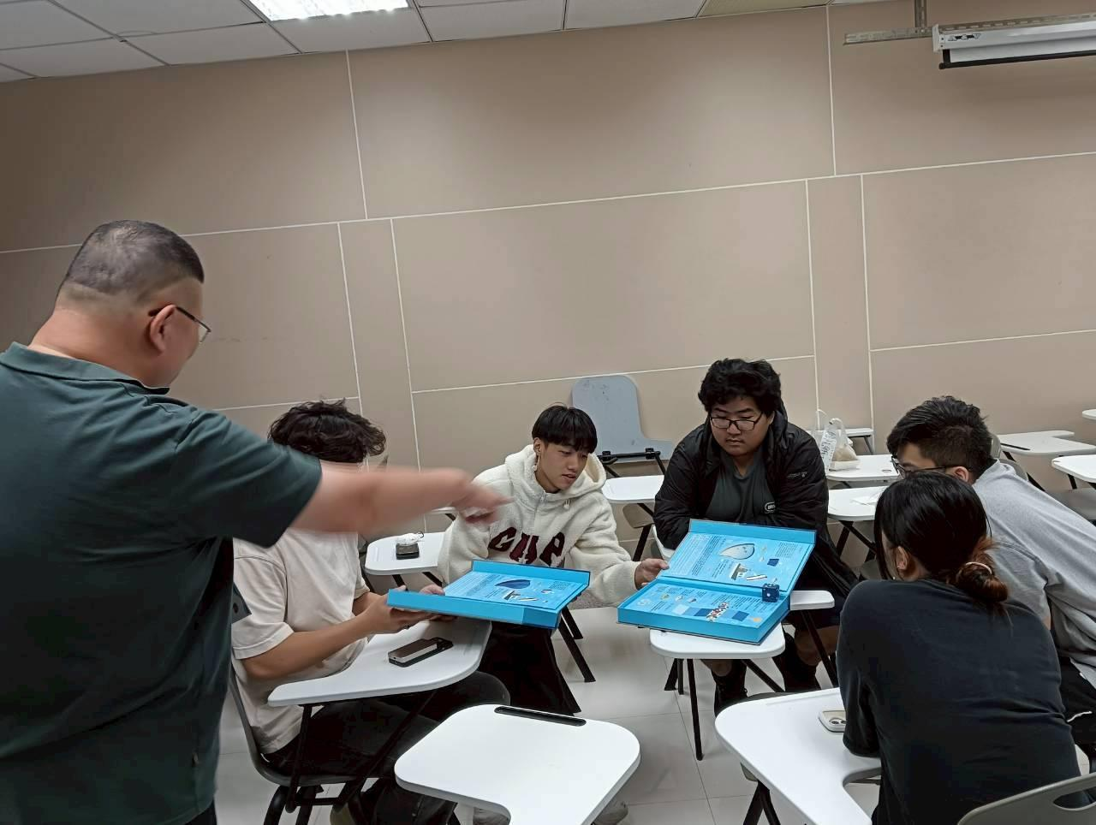 |  | 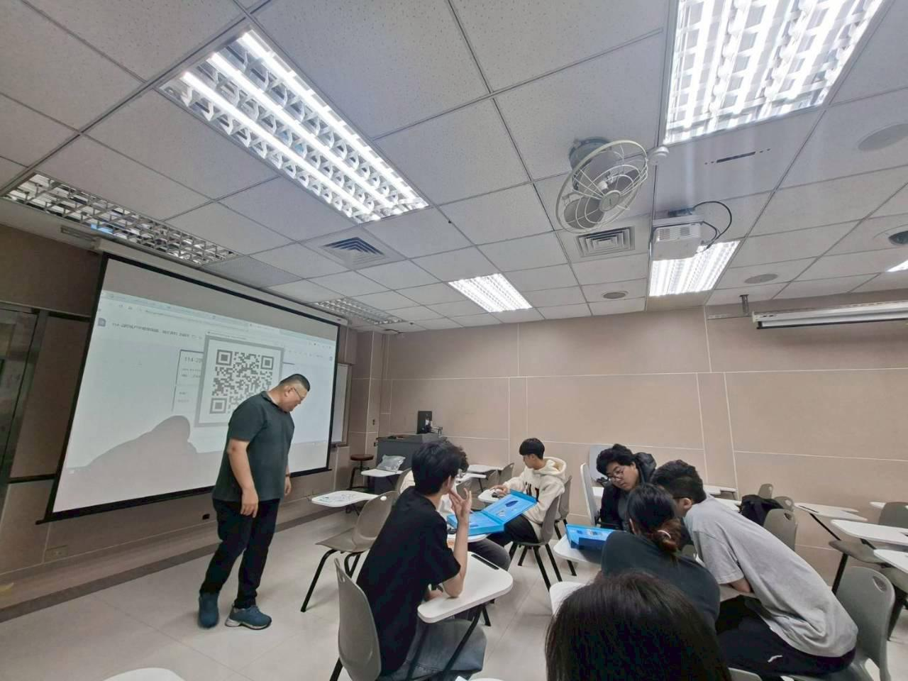
活  動  照  片 | 桌遊進行中 |  | 老師講解桌遊規則

